

Πανεπιστήμιο Δυτικής Αττικής
Σχολή Μηχανικών
Τμήμα Μηχανικών Πληροφορικής και Υπολογιστών

Δίκτυα Υπολογιστών I

ΝΙΚΟΛΑΟΣ ΘΩΜΑΣ
ΑΜ: 21390068
ΤΜΗΜΑ: ΠΕ.1.Α

ΑΘΗΝΑ
Τρίτη, 27 Δεκεμβρίου 2022

Άσκηση 1

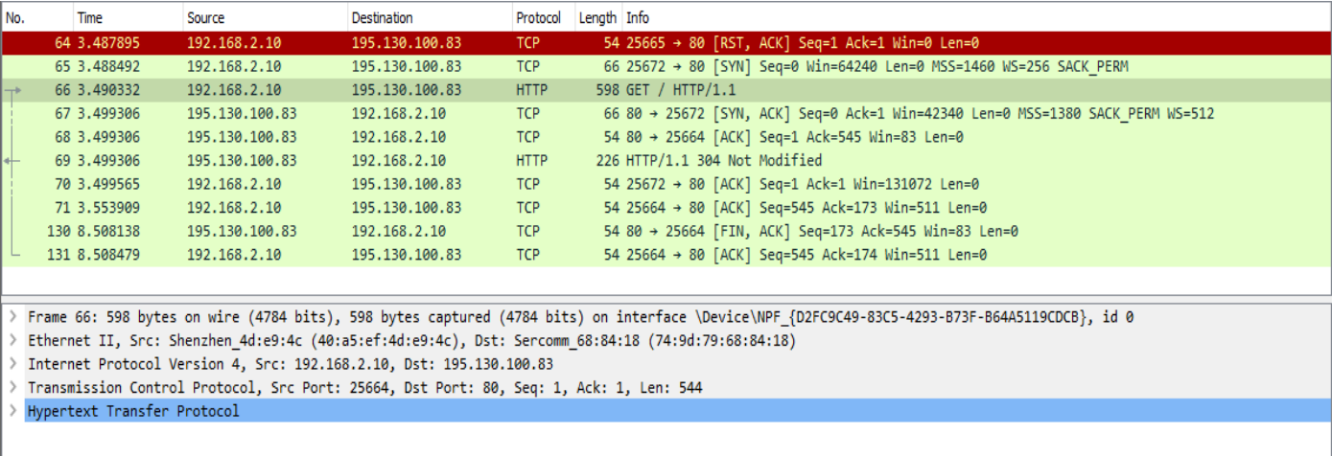

1. Η IP του server είναι 195.130.100.83. Αυτό φαίνεται από τα request που κάνει ο client. Π.χ. στην τρίτη γραμμή GET / HTTP/1.1.

2. Η IP του client είναι 192.168.2.10. (Ερώτηση 1)

3. Στο δέκατο.

4. Οι συνδέσεις γίνονται στην πόρτα 80, όπως φαίνεται από την πρώτη κιόλας γραμμή όπου ο client ρωτάει τον server.

5. Είναι C κλάση. ( Κλάση C από 192-223)

6. Είναι C κλάση. ( Κλάση C από 192-223)

Άσκηση 2
192.168.1.0/24

Όροφος | Πλήθος Η/Υ | IP Δικτύου | Μάσκα | Broadcast IP
Ισόγειο | 30 | 192.168.1.0 | 255.255.255.224 | 192.168.1.31
1ος | 40 | 192.168.1.32 | 255.255.255.192 | 192.168.1.95
2ος | 4 | 192.168.1.96 | 255.255.255.248 | 192.168.1.103
3ος | 24 | 192.168.1.104 | 255.255.255.224 | 192.168.1.135
4ος | 2 | 192.168.1.136 | 255.255.255.252 | 192.168.1.140

Ισόγειο:

ΒΗΜΑ (STEP) 32 | (HOST IPs) 34 – 2 = 32
PREFIX 32 = 2^5, 32 – 5 = 27, \27 | ΜΑΣΚΑ 256 – 32 = 224 255.255.255.224

1ος:

ΒΗΜΑ (STEP) 64 | (HOST IPs) 64 – 2 = 62
PREFIX 64 = 2^6, 32 - 6 = 26, \26 | ΜΑΣΚΑ 256 – 64 = 192 255.255.255.192

2ος:

ΒΗΜΑ (STEP) 8 | (HOST IPs) 8 – 2 = 6
PREFIX 8 = 2^3, 32 – 3 = 29, \29 | ΜΑΣΚΑ 256 – 8 = 248 255.255.255.248

3ος:

ΒΗΜΑ (STEP) 32 | (HOST IPs) 32 – 2 = 30
PREFIX 32 = 2^5, 32 – 5 = 27, \27 | ΜΑΣΚΑ 256 – 32 = 224 255.255.255.224

4ος:

ΒΗΜΑ (STEP) 4 | (HOST IPs) 4 – 2 = 2
PREFIX 4 = 2^2, 32 – 2 = 30, \30 | ΜΑΣΚΑ 256 – 4 = 252 255.255.255.252

